图书馆新书导读第55期

①题名：有些事这几年你才懂  作者：程琳编著  出版社：光明日报出版社  出版年：2013  索书号：B848.4/1937  馆藏地：第五借阅室  导读：《有些事, 这几年你才懂》, 让你从懵懂、单纯、迷茫到清醒、成熟、自信, 让你更客观、更明确地清楚认识这个真实的世界。 | 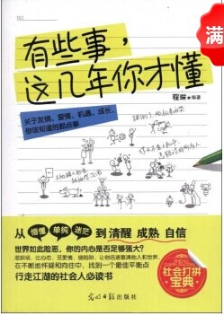

②题名：引爆正能量  作者：周艳编著  出版社：中华工商联合出版社  出版年：2014  索书号：B848.4/1880  馆藏地：第五借阅室  导读：本书为读者打开了一扇重新认识自己和他人的窗户, 并结合多项实例, 教会读者如何激发自身的潜能, 引爆内在的正能量。全书共分十四章, 内容包括: 认识情绪, 才能掌控情绪；脾气会小一点, 微笑会多一点；控制坏脾气, 迎来好福气；心态平和, 做内心强大的自己等。 | 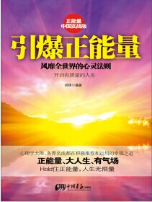
③题名：生命的礼物：为值得而活着  作者：林海峰著  出版社：中国市场出版社  出版年：2014  索书号：B821-49/1045  馆藏地：第五借阅室  导读：《生命的礼物》主要内容包括：谁是开历史玩笑的人、学会做历史的主人、人写的历史，而不是历史写人、人间真爱，宠而不坏、闲话三国、百年人生，谁主沉浮、我为孔子喊冤、中国人不讲理，只讲道理、也说“中国人有知识，没有文化”、购买一张通往21世纪的船票、关键人物等。 | 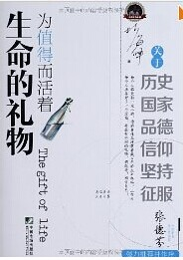

④题名：如何把事情做到最好  作者：(美) 乔治·伦纳德(George Leonard) 著  出版社：中国青年出版社  出版年：2014  索书号：B848.4/1884  馆藏地：第五借阅室  导读：本书阐述学习与成功之道。全书内容包括: 把事情做到最好的5大要素、为什么要热爱并扎根于平台期、如何深入发掘自身潜能、如何增加竞争力、迈向成功的有效练习方法等。 | 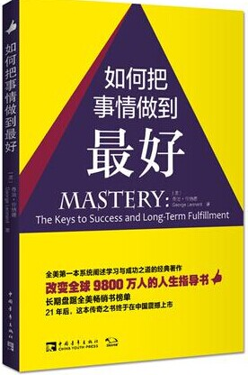

⑤题名：情感心理学之心境  作者：张其金著  出版社：中国商业出版社  出版年：2013  索书号：B842.6/237  馆藏地：第五借阅室  导读：本书讲述控制不良心境，培养良好的心境对每个人都是很重要的。心境产生的原因是多方面的，个人信念的好坏，对目标和理想的期望、学习工作的成败、生活的顺逆、人际关系的好坏、个人健康状况及自然环境的变化等，都可能成为引起某种心境的原因，但对人的心境起决定作用的是人的理想、信念和世界观。失败和挫折可能使人悲观消沉，而对具有科学人生观和崇高理想的人来说，失败和挫折反而能激励他们信心百倍地去迎接困难，更加朝气蓬勃地前进。 | 